Введение

Кислые коровые магматические очаги, с которыми обычно бывают связаны крупнообъемные игнимбритообразующие извержения и формирование кальдер, издавна привлекают внимание исследователей. Какие условия приводят к формированию таких очагов? Как они развиваются? Что приводит к катастрофическим взрывам и просадкам? Эти вопросы были и остаются в центре внимания вулканологов, петрологов и многих других исследователей, занимающихся изучением условий образования, внедрения и перемещения магм в недрах Земли (Федотов, 1980; Blake, 1981; Hildreth, 1981; Marsh, 1989; Lipman, 1984, 1997, 2000; и др.).
Многочисленные работы, проведенные в последние годы в различных районах земного шара, показывают, что большую роль в эволюции коровых магматических очагов играют базальтовые расплавы, которые поступают с более глубоких уровней земной коры, несут с собой тепло и могут быть инициаторами крупнообъемных извержений (Weibe, 1994; Akihiko, Eiichi, 1995; Geist et al., 1995; Laube, Springer, 1998). В некоторых случаях устанавливается, что важным фактором является скорость поступления базальтов снизу, которая, в свою очередь, определяется геодинамической обстановкой (Geist et al., 1995; Gudmundsson, 1995). В то же время есть примеры, когда расположенные рядом кальдерные комплексы, связанные с магматическими очагами и имеющие одинаковое геодинамическое положение, развиваются различным образом. Нам представляется, что сравнительное изучение расположенных по соседству магматических очагов, выявление особенностей их развития, могут помочь ответить на многие из поставленных выше вопросов.
Важным аспектом изучения кальдер является исследование связи с ними геотермальных систем. Неоднократно отмечалось, что гидротермальные системы располагаются в пределах вулкано-тектонических депрессий, кальдер, грабенов (Набоко, 1964; Vakin et al., 1970; Аверьев и др., 1971; Вулканизм…, 1974; Гидротермальные системы…, 1976; Комплексные геофизические…, 1985; Леонов, 1989). В ряде работ была рассмотрена связь высокотемпературных гидротермальных систем с долгоживущими вулканическими центрами (Белоусов, 1978; Масуренков, Комкова, 1978; Егоров, 1984). Тем не менее, в изучении условий геолого-структурной локализации гидротермальных систем остаётся ещё много неясного. Далеко не везде, где есть кальдеры, проявления кислого вулканизма, и где расположены долгоживущие вулканические центры, есть и гидротермальные системы. В ряде мест они, наоборот, встречаются в таких районах, где все эти признаки отсутствуют (Леонов, 2001). Выяснение условий геолого-структурной локализации гидротермальных систем важно для определения стратегии разведочных работ на геотермальных месторождениях. Стоимость этих работ может быть значительно снижена, если будут выявлены общие закономерности расположения геотермальных площадей и будут поняты условия миграции гидротермальных флюидов в их недрах.
Авторы в течение многих лет занимались изучением геологического строения гидротермальных систем Камчатки. Нами были составлены детальные геологические карты на все районы, где на поверхности вскрываются гейзеры, кипящие источники или мощные струи перегретого и насыщенного пара (Гриб и др., 1976; Леонов, 1981, 1986. 1989, 1991; Белоусов и др., 1983; Леонов и др., 1991; и др.). В результате этих работ были сделаны выводы, что высокотемпературные гидротермальные системы Камчатки связаны не столько с локальными особенностями геологического строения тех или иных участков земной коры, а, главным образом, с процессами, происходящими на больших площадях, охватывающих до 200-250 км вулканического пояса. Гидротермальная деятельность фокусирует в себе длительные направленные процессы тектономагматической активности, наиболее ярко проявляющиеся в зонах крупных разломов северо-восточного простирания, которые секут под острым углом вулканические пояса (Леонов, 1991, 1998).
В настоящей работе нами рассматривается центральный участок Восточной Камчатки, где цепочкой, вытянутой в северо-восточном направлении, расположен ряд крупных вулканических центров, венчающихся кальдерными комплексами (Рис. 1). Геологическое строение этих центров изучено достаточно хорошо. Использование методов относительного и абсолютного датирования (литолого-стратиграфической корреляции, палинологического, диатомового, палеомагнитного, трекового, уран-иониевого и радиоуглеродного) позволило сделать возрастную привязку отдельных событий (Вулканический центр…, 1980; Флоренский, 1984; Гриб, Леонов, 1992, 1993; Леонов, 1989; Леонов, Гриб, 1991, 1998; Леонов и др., 1991, 2000). В последние годы большое внимание было уделено изучению пемзово-игнимбритовых покровов, окружающих кальдерные комплексы, особенностей их состава, выявлению корреляционных признаков, позволяющих отличать пирокластические отложения, относящиеся к разным кальдерным комплексам (Гриб, Леонов, 1992, 1993; Леонов, Гриб, 1998; Леонов и др., 2000).
Продолжая эти исследования, мы в данной работе приводим общую сводку по четвертичным кальдерам Камчатки (Глава I), особо рассматриваем позицию кальдер на Восточной Камчатке (Глава II). В Главе III даем сравнительную характеристику отложений, сформировавшихся на кальдерообразующих этапах ряда кальдер, восстанавливаем физико-химические условия, существовавшие в магматических очагах, из которых происходили извержения, показываем их различие и рассматриваем возможные причины этих различий. В Главах IV и V рассматриваем особенности вулканизма, связанного с комплексами кальдер Узон-Гейзерного и южной части Карымского вулканических центров. В последней главе особое внимание уделено вопросам теплового питания связанных с кальдерами геотермальных систем, тому, как развиваютя близповерхностные магматические очаги и обсуждению того, могут ли они быть источником тепла для геотермальных систем.

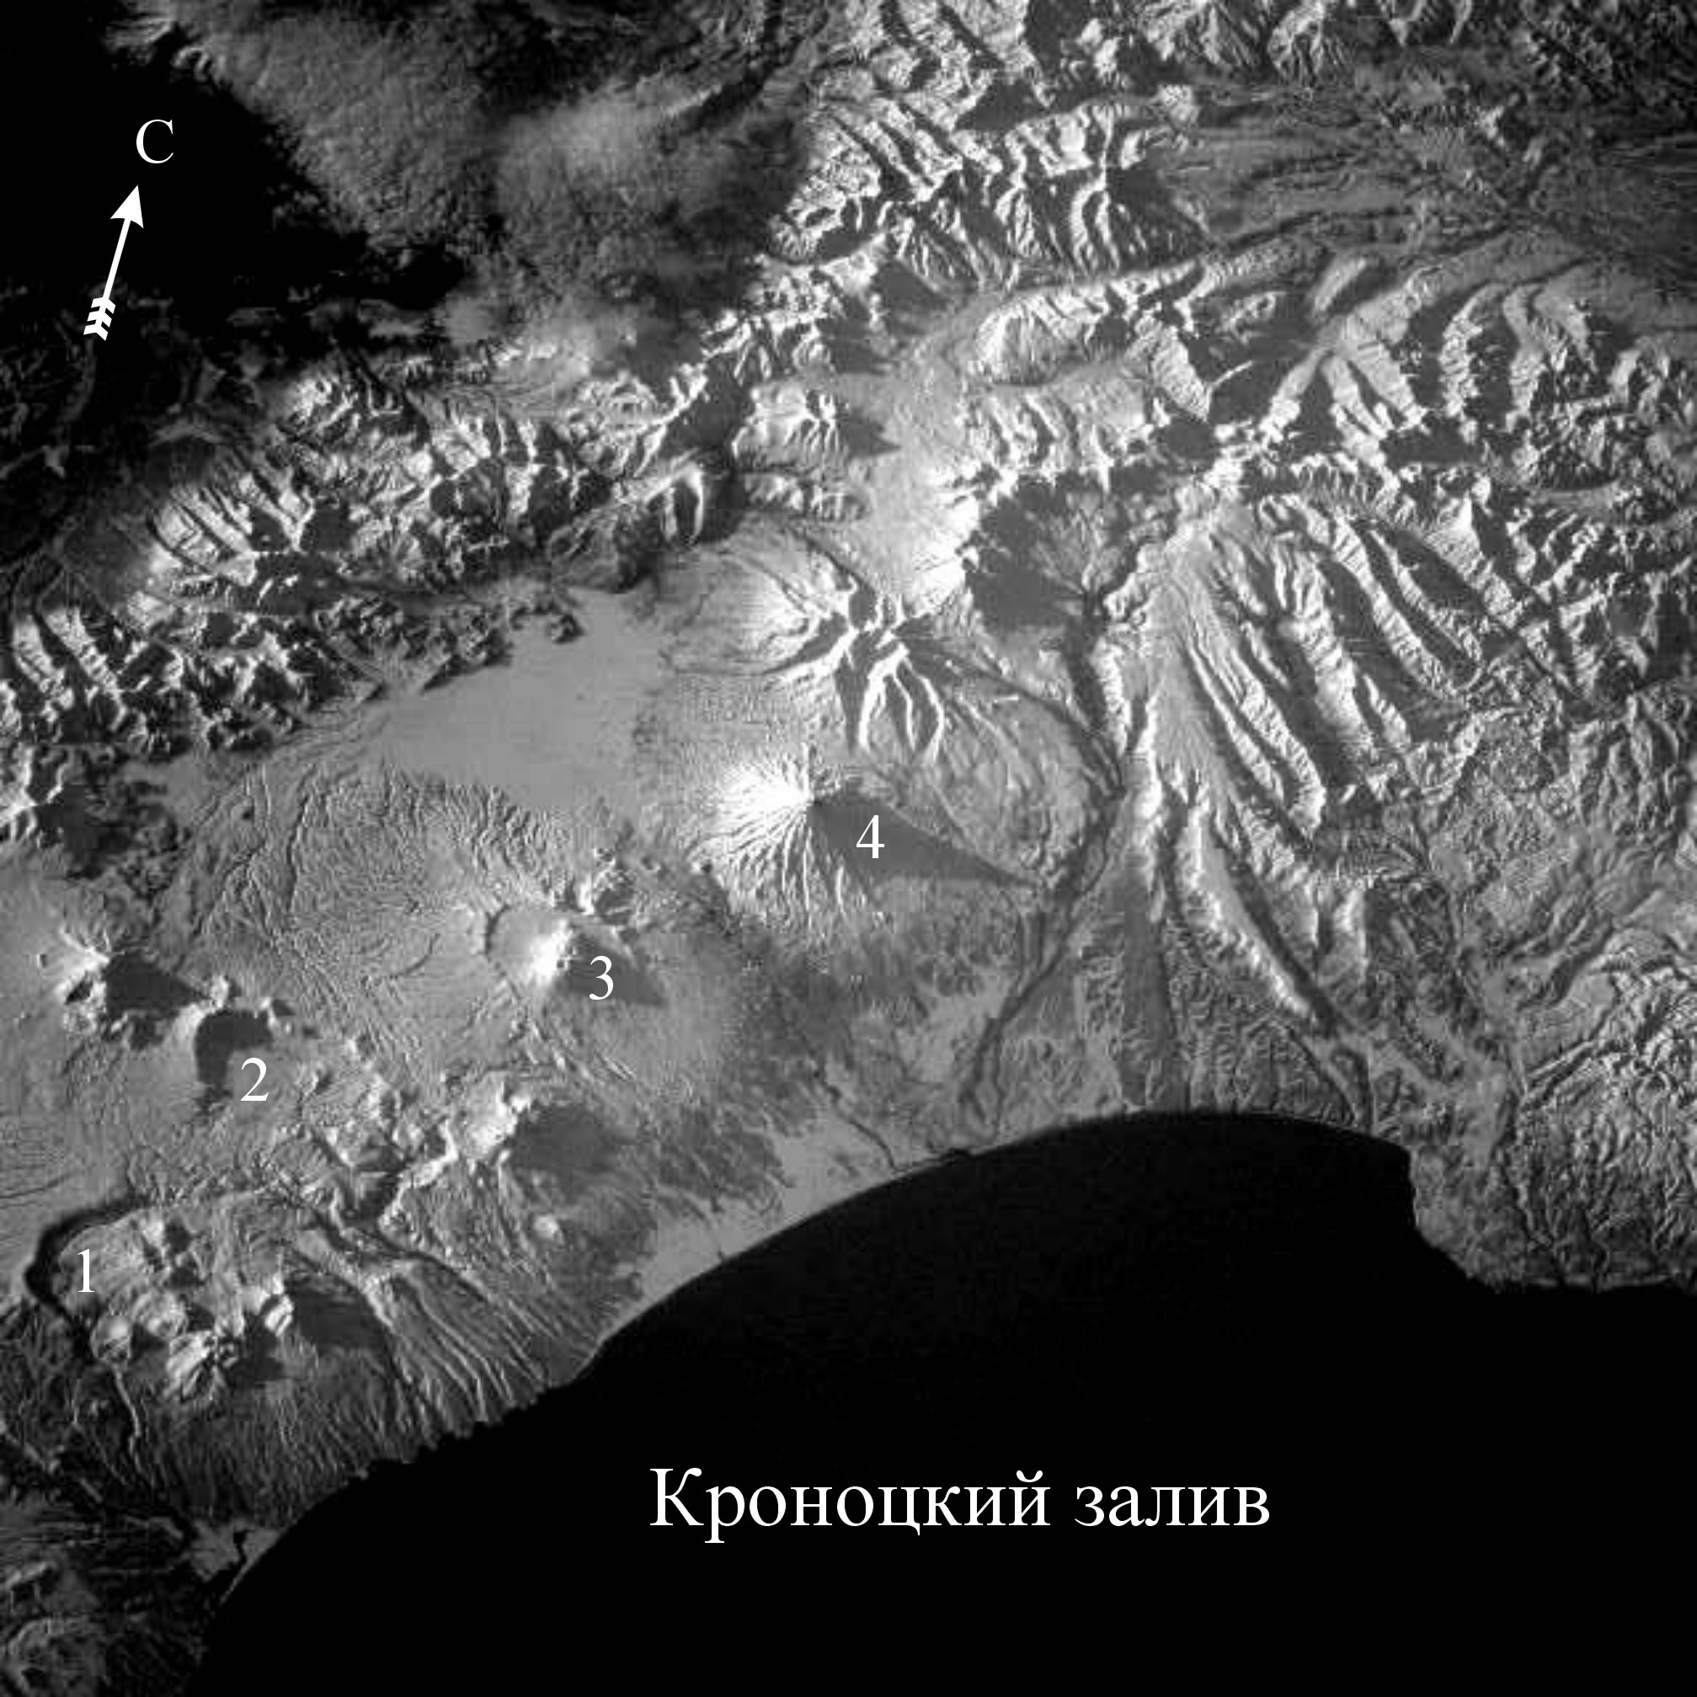

Рис. 1. Космический снимок восточного побережья Камчатки. В левой части снимка виден ряд кальдер и вулканов: 1 – кальдера Большого Семячика, 2 – Узон-Гейзерная депрессия, 3 – вулкан и кальдера Крашенинникова, 4 – вулкан Кроноцкий.

Авторы в процессе работы неоднократно пользовались советами, консультациями, поддержкой В.И.Белоусова, В.М.Сугробова, Е.А.Вакина, Г.Ф.Пилипенко, И.В.Мелекесцева, О.Н.Егорова, которым глубоко благодарны. Мы также выражаем благодарность А.Б.Перепелову, в соавторстве с которым написана Глава IV, А.В.Колоскову - за плодотворное обсуждение работы на всех этапах ее подготовки, В.М.Чубарову и Т.М.Философовой - за обеспечение качественного микрозондового анализа.
Работа выполнялась в рамках тем, исследования по которым в разные годы проводились в Институте вулканологии ДВО РАН: «Создание моделей развития магматической деятельности в недрах современных гидротермальных систем Камчатки, изучение структурных и геодинамических условий их существования» (1996-2000 гг.), «Эволюция современных гидротермально-магматических рудообразующих систем Курило-Камчатской островной дуги» (2001-2005 гг.) и других, а также в рамках работ по грантам Российского фонда фундаментальных исследований: №99-05-65371, №00-15-98609, №02-05-64979.

